Presseinformation

HECHT KUGELLAGER stellt neuen Vertriebsleiter vor

HECHT KUGELLAGER, der Spezialist für Wälzlagertechnik „Engineered in Germany“, heißt Wilhelm H. Elsen als neuen Vertriebsleiter willkommen. Der Maschinenbauingenieur verfügt über eine rund 20-jährige Leitungserfahrung in Anwendungstechnik, Vertrieb und Qualitätsmanagement bei führenden Wälzlagerproduzenten. „Ich freue mich riesig auf meine neue Aufgabe bei HECHT KUGELLAGER. Gemeinsam möchten wir die Zukunft des traditionsreichen Unternehmens gestalten und unsere Position als Qualitätslieferant für Wälzlagertechnik und Spezialanfertigungen weiter ausbauen“, erklärt Elsen. „Besonders wichtig ist mir dabei die enge Zusammenarbeit mit unseren Kunden, um bei Bedarf maßgeschneiderte Lösungen zu entwickeln, die genau auf ihre Bedürfnisse abgestimmt sind – und das zu einem optimalen Preis-Leistungs-Verhältnis.“ Als inhabergeführtes Familienunternehmen in zweiter Generation beliefert HECHT heute über 20 Länder weltweit mit Wälzlagern und anwendungsspezifischen Antriebslösungen. Mit den Eigenmarken HKW und HKC, einem Lagerbestand von mehr als 30.000 sofort verfügbaren Artikeln und einem eigenen Prüflabor bietet das Unternehmen wirtschaftliche Wälzlagertechnik in geprüfter Qualität – auch für kleinere Losgrößen. Neben dem Vertrieb von Standardprodukten setzt HECHT verstärkt auf technischen Entwicklungssupport in enger Zusammenarbeit mit den Kunden. Das hauseigene HECHT-Technikteam übernimmt das komplette Design und Engineering und nutzt jahrzehntelange Erfahrung in Tribologie, Materialien, Schadensanalyse und Wälzlagerauslegung, um exakt auf die spezifischen Kundenanforderungen einzugehen. „Wilhelm Elsen ist eine großartige Verstärkung für unser Team“, betont HECHT-Geschäftsführerin Christina Hecht. „Mit seiner umfangreichen Erfahrung und Kompetenz wird er maßgeblich dazu beitragen, dass HECHT weiterhin ein starker Partner für den Mittelstand in Industrie und Handel bleibt. Zudem schätzen wir seine strategische Denkweise, die uns dabei unterstützt, zukünftige Projekte, Entwicklungen und Führungsaufgaben erfolgreich zu gestalten. Gemeinsam werden wir unsere Kundenbeziehungen vertiefen und unsere Vertriebsstrukturen sowie den technischen Support weiter optimieren.“

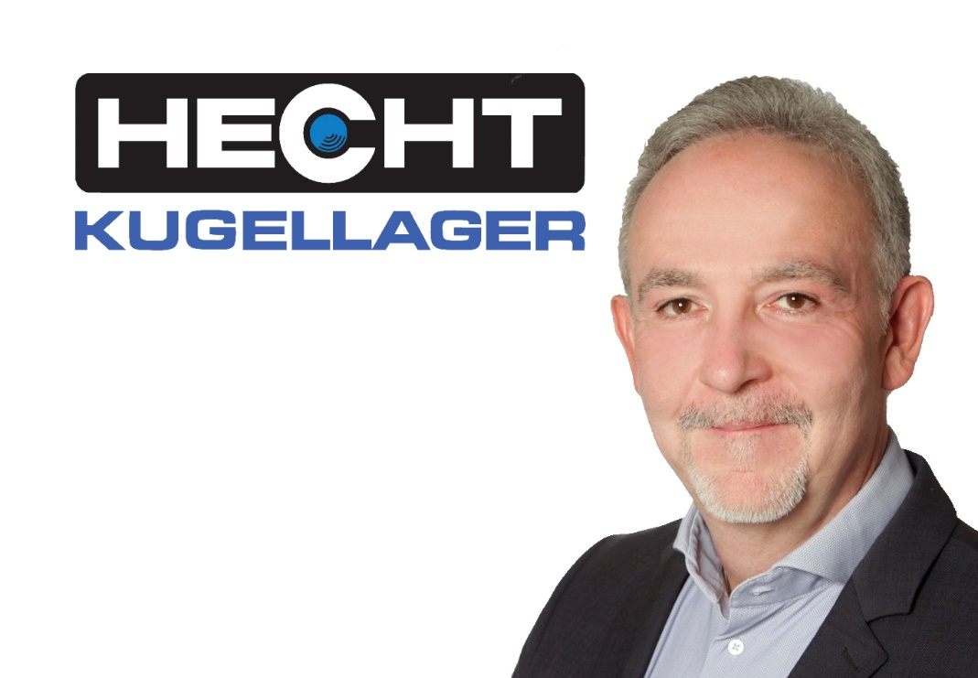

Bild: Der Maschinenbauingenieur Wilhelm H. Elsen ist neuer Vertriebsleiter bei HECHT KUGELLAGER

Bild: HECHT KUGELLAGER

Bilder: | elsen_vertriebsleiter_logo_1000.jpg | Zeichen: | 2.190
Dateiname: | 202410017_pm_elsen_vertriebsleiter.docx | Datum: | 01.10.2024
Tags: | HECHT Kugellager, HECHT Vertriebsleiter, Wälzlager, HKW, HKC, Wälzlagerprüfung, Wälzlager Engineering, Tribologie, Wälzlagerauslegung

Unternehmenshintergrund

Die HECHT KUGELLAGER GmbH & Co. KG mit Sitz in Winnenden liefert seit 1965 Wälz- und Rollenlager an Partner aus Industrie, Handel und Gewerbe. Mit einem großen Produktangebot der Premiumhersteller INA, FAG und SKF sowie den Eigenmarken HKW und HKC bedient das international agierende Familienunternehmen kundenspezifische Anforderungen schnell und effektiv. HECHT ist zudem exklusiver Vertragspartner der chinesischen Marke SL. Das Unternehmen, das eine Vertriebsgesellschaft in China betreibt, besitzt zudem eine Lieferlizenz für den chinesischen Markt – hiervon profitieren insbesondere Kunden, die in China produzieren. Dank eigener Produktion und Montage implementiert HECHT auch Sonderlösungen anhand von individuellen Kundenanforderungen.

Kontakt:  HECHT KUGELLAGER  GmbH & Co. KG  Christina Hecht  Wiesenstraße 14  71364 Winnenden  Tel.: +49 (0) 7195 9119-0  Fax: +49 (0) 7195 9119-0  E-Mail: ch.hecht@hecht-hkw.de  Internet: www.hecht-hkw.de |  | gii die Presse-Agentur GmbH  Christburger Str. 41  10405 Berlin  Tel.: 0 30 / 53 89 65 -0  Fax: 0 30 / 53 89 65 -29  E-Mail: info@gii.de  Internet: www.gii.de

